Аналитическая справка
по проведению Единого родительского дня
«Родители реализуют ФГОС ДО» в МАДОУ «Детский сад № 68»

- Нормативно-правовое обеспечение:
-Декларация прав ребенка от 20.11.1959 г.
-Конвенция о правах ребенка от 20.11.1989г.
-Закон «Об образовании в Российской Федерации» № 273-ФЗ
-Письмо КВО администрации города Березники от 11.11.2016года № 04/01-14-1059 «О проведении Единого родительского дня в детском саду «Родители реализуют ФГОС»
2. Количество участников:
-детей - 125
- педагогов - 17
- родителей - 59
3. Используемые практики взаимодействия участников образовательных отношений:
- совместная деятельность родителей и дошкольников («Любимые кулинарные рецепты моей семьи», «Творческие мастерские», «В мире профессий»)
- познавательные формы – практикумы по ознакомлению родителей с целевыми ориентирами на выходе из детского сада
- досуговые формы
Мероприятия и фотоотчеты на сайте ДОУ
http://mdou68-5959.narod.ru/
4. Краткое описание результатов
-Сценарии совместной деятельности
-Выставка детско-родительских творческих работ
-Фотоколлажи
- Буклеты
В рамках Единого родительского дня родители могли посетить разные виды совместной деятельности педагогов с детьми, познакомиться с организацией и содержанием режимных моментов, прогулок, с предметно-развивающей средой учреждения, художественно-творческой деятельностью воспитанников. Родители в каждой группе смогли понаблюдать самые разнообразные фрагменты образовательной деятельности.

ФОТО- обозрение
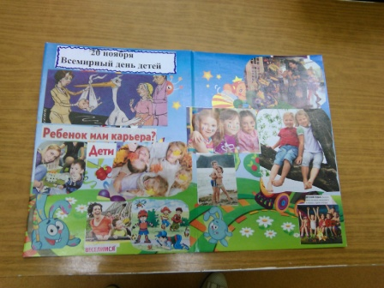

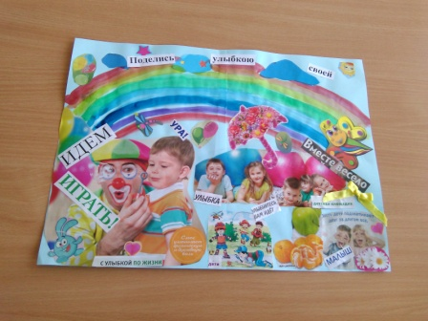

Так рисуют дети всей нашей планеты

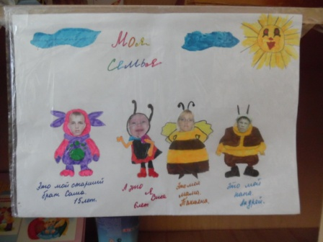

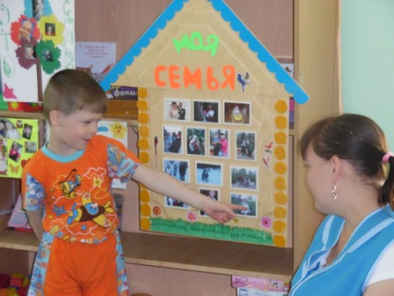

«Расскажу вам про семью…»

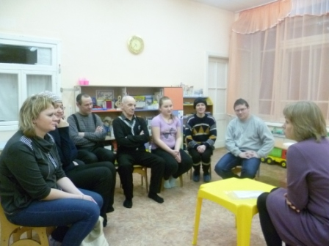

Консультация психолога
«Научите ребенка делать добро»

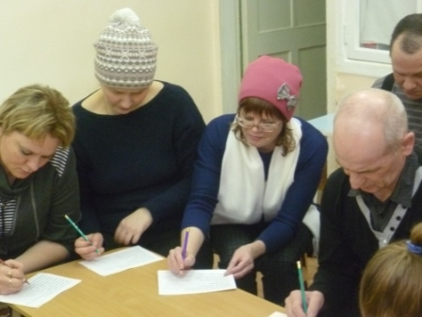
Анкетирование
«Что мы знаем о правах своих детей»

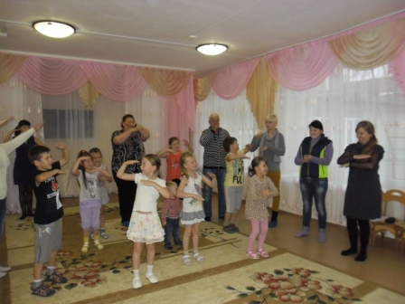

Физминутка
всем нужна!

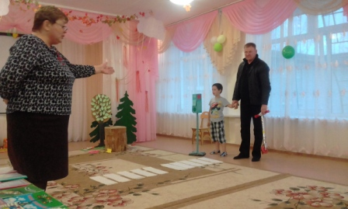

Безопасность наших детей в наших руках

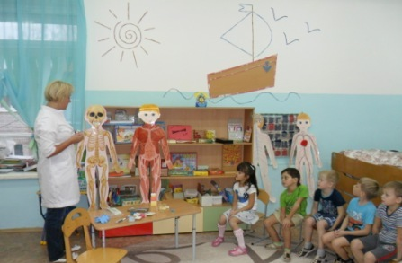

Родители – детям «Все работы хороши!»

